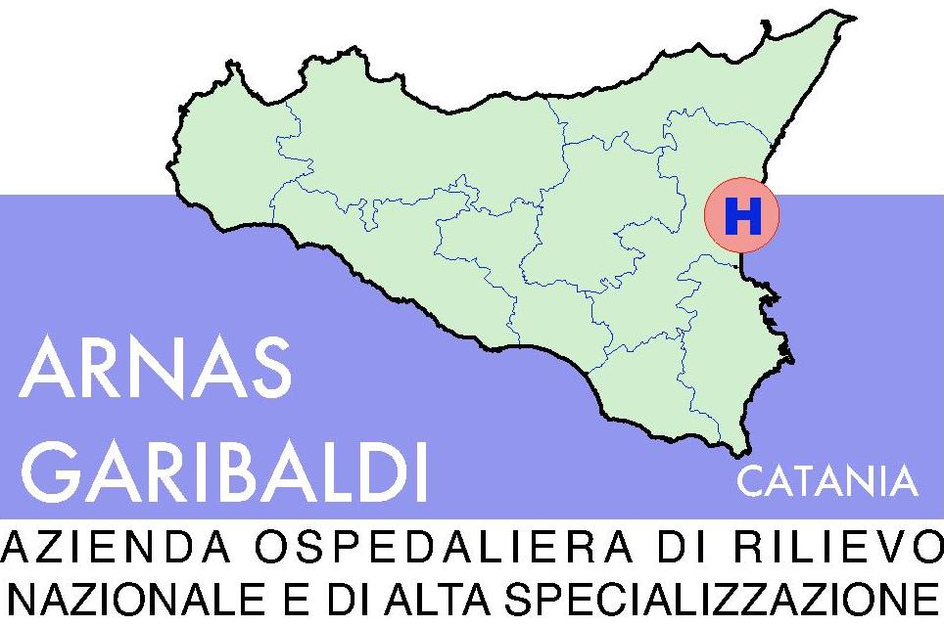

Oggetto : Slittamento termine di presentazione delle offerte

SI SEGNALA L’AVVENUTO INVIO , PER LA RELATIVA PUBBLICAZIONE SULLA GAZZETTA EUROPEA , DI AVVISO CONTENENTE LO SLITTAMENTO DEL TERMINE DI PRESENTAZIONE DELLE OFFERTE DELLA PRESENTE GARA .

IL TERMINE DI PRESENTAZIONE DELLE OFFERTE GIA’PREVISTO PER IL 26.03.2014 ALLE ORE 9:00 VIENE POSTICIPATO ALLE ORE 9:00 DEL GIORNO 29.04.2014 9:00.

RESTANO INVARIATE TUTTE LE RESTANTI DISPOSIZIONI .

SEGUIRA’ , NON APPENA DISPONIBILE , L’AVVISO PUBBLICATO SULLA GUCE .

LI 17.03.2014

IL RUP
FTO Dott. Salvatore Torrisi

